**Тема:**Семейство Розоцветные или Розовые

Цель урока:

1.Познакомить с признаками и типичными представителями семейства Розоцветные.

2.Развивать умение сравнивать, анализировать, классифицировать, обобщать.

3.Воспитывать бережное отношение к природе.

Тип урока: изучение нового материала

Ход урока

1. **Организационный этап**

Приветствие. Проверка готовности к уроку.

1. **Актуализация опорных знаний, проверка домашнего задания**

### Интерактивный тест по теме «Семейство Крестоцветные»

### Представить результат

**https://obrazovaka.ru/test/semeystvo-krestocvetnye-priznaki.html**

**III. Изучение нового материала**

***Проблемный вопрос***

Сегодня на уроке мы познакомимся ещё с одним семейством, относящимся к классу Двудольных.

Необходимо сформулировать тему нашего сегодняшнего урока. Чтобы выполнить это задание, вы должны отгадать - о каких растениях говорится в загадках?

Царицей цветов я зовусь,  
На вид я прекрасна, нежна.  
Но тронешь меня невзначай,  
Почувствуешь, как я сильна.  
(Роза)

Сижу на дереве,  
Кругла, как шар,  
Красна, как кровь,  
Сладка, как мед.  
(Вишня)

Растет в траве Аленка  
В красной рубашонке.  
Кто ни пройдет –  
Всяк поклон отдает  
(Земляника)

Подумайте, к какому семейству относятся эти растения? (ответы учащихся)

Сегодня мы познакомимся с самым красивым и вкусным семейством. К нему относятся розы, шиповник, боярышник, а также яблони, абрикосы, сливы, персики, вишни. Все они выглядят просто прекрасно. В этом семействе каждый найдет себе фрукт и цветок по душе. Это семейство Розоцветные.

**1.Характеристика семейства Розоцветные или Розовые**

**<https://youtu.be/7tYLNhAWGIY>**

**Демонстрация экрана**

В семейство розоцветных входят растения разнообразных жизненных форм, распространённые во всех областях Земли. Многие представители розоцветных являются культурными растениями. Хозяйственное значение семейства очень велико. Формула цветка розоцветных: Ч5 Л5 Т∞ П1, Ч5 Л5 Т∞ П∞. Цветки бывают как одиночные, так и собранные в соцветия: простой зонтик (вишня),метёлка (таволга),кисть (черёмуха), щиток (рябина). Опыляются насекомыми. Плоды розоцветных достаточно разнообразны: костянка (абрикос, черешня), яблоко (груша, рябина), многокостянка (малина), многоорешек (земляника).

**Ребята, давайте запишем в тетрадь признаки Розоцветных.**

**1.Жизненная форма-**

**2.** Формула цветка-

3.Тип соцветия-

4.Опыление-

5.Тип плода-

## 2. Многообразие розоцветных

В семействе объединены сто родов и примерно три тысячи видов.

По типу плода выделяют 4 подсемейства:

* спирейные;
* розовые;
* яблонные;
* сливовые.

Просмотр видеоролика на тему с последующим составлением схемы.

https://youtu.be/yZR5z3Greok

**3.Значение Розоцветных**

(Беседа с составлением схемы «Значение Розоцветных»)

Розоцветные имеют большое практическое значение, используются как пищевые (плодовоягодные) растения: слива, вишня, яблоня, айва, земляника, голубика, костяника, миндаль.

Как декоративные растения выполняют эстетическую функцию: роза, боярышник, спирея.

Среди розоцветных имеются лекарственные растения, имеющие медицинское значение: калган, кровохлебка, шиповник, лавровишня.

Физкульминутка для глаз (изображение на экране)

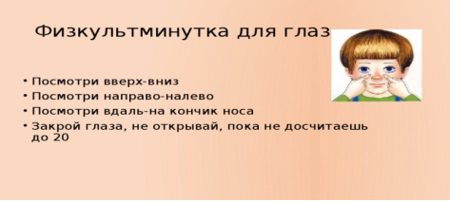

1. **Закрепление и применение знаний**

***Практическая работа 2***

Тема: Изучение признаков представителей семейства Розоцветные (Розовые) на гербарных и натуральных образцах

Цель: Изучить характерные признаки семейств и их представителей.

Оборудование: Изображение и гербарные образцы растений.

Ход работы

***1.Изучение гербарных образцов представителей семейства, цветков, плодов***

Рассмотрите изображения и гербарные образцы представителей семейства Розоцветные. Обратите внимание на жизненные формы растений, цветки .Зарисуйте строение цветка. Обратите внимание на особенности плода.

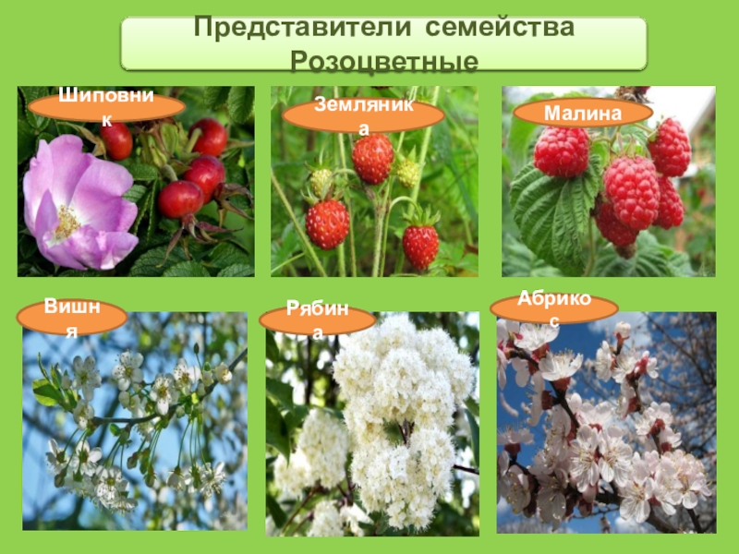

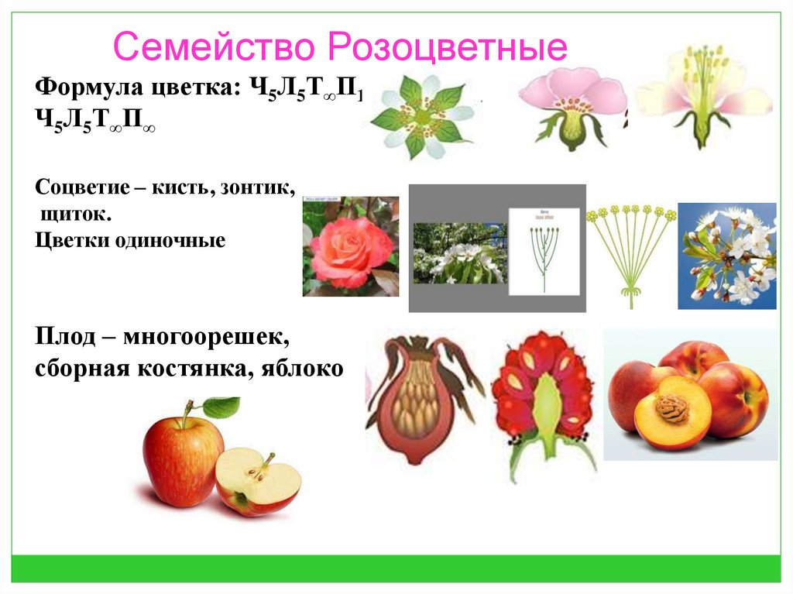

***2. Выпишите номера признаков розоцветных растений.***

1. Цветок имеет один пестик и шесть тычинок.

2. Венчик цветка сростнолепестной, состоит из 5 тычинок.

3. В цветке пестиков много или один.

4. Венчик цветка состоит из четырех свободных лепестков.

5. В цветке много тычинок.

6. Венчик цветка раздельнолепестной, состоит из 5 лепестков одинаковой формы.

7. Чашечка цветка состоит из 4 свободных чашелистиков.

8. Чашечка цветка состоит из 5 свободных чашелистиков.

***3. Выпишите номера растений семейства розоцветных.***

|  |  |
| --- | --- |
| 1. Лапчатка гусиная | 6. Вишня обыкновенная |
| 2. Ромашка аптечная | 7. Паслен черный |
| 3. Ярутка полевая | 8. Боярышник кроваво-красный |
| 4. Горох посевной | 9. Рябина обыкновенная |
| 5. Малина обыкновенная | 10. Мать-и-мачеха |

***4. Распределите названия растений семейства розоцветные по группам: а) пищевые, б) декоративные, в) лекарственные.***

|  |  |
| --- | --- |
| Шиповник коричный  Яблоня домашняя  Малина обыкновенная  Груша обыкновенная  Земляника лесная | Боярышник кроваво-красный  Слива домашняя  Вишня обыкновенная  Лавровишня лекарственная. |

**Вывод:**

**V. Рефлексия**

**(ответы со смайлом)**

Итак, что мы узнали сегодня на уроке?

Что было сложным?

Что осталось непонятным?

C:\Users\5A1B~1\AppData\Local\Temp\ksohtml9568\wps3.png

**VI. Домашнее задание**

Выучить конспект, выполнить тест.

<https://obrazovaka.ru/test/semeystvo-rozocvetnye-chasti-cvetka-harakteristika.html>